請將貴單位欲刊登的訊息，依畫底線的格式和主題填入，謝謝！
標題：
展覽／活動名稱
107年健康探索廳「千禧預防醫學系列」講座

為推廣「預防重於治療」的觀念，本館與財團法人千禧之愛健康基金會合作，結合本館「健康探索廳」展示內容，辦理3場「千禧之愛預防醫學系列講座｣，邀請南部各大醫院專科醫師與民眾面對面溝通，共同攜手加入追求健康的行列。地點為科工館地下一樓AB103演講室，除了免費聽講及參觀科工館「健康探索廳」，集滿本年度3場「千禧預防醫學系列講座」可獲集點贈禮，事先報名、邀請好友報名也可獲精美小禮。參加講座有益健康又可拿好康，千萬別錯過！
報名及贈禮方式
3月15日起開放任一場次報名(報名截止日：各場講座日前2天或額滿為止)
1.來電報名：02-8786-0996，周一至周五9:00~12:00、13:30~17:30。
2.網路報名：至http://t.cn/RnPw43e 網站或掃描下方QR code報名。
3.事先報名可獲報名禮1份(可愛OPEN小將80抽面紙2盒)，若報名2名以上各人均可獲禮1
份；報名禮於講座現場完成報到後領取。
4.事先報名2名以上之民眾於講座現場同時報到，可額外獲好友介紹禮-好勁道麵條系列千羽
拉麵1包。
※詳情請見千禧之愛健康基金會官網 http://1000-love.org.tw 或來電02-8786-0996

日期 | 講題 | 講師 | 職稱
4/21(週六) | 戰勝歲月 活得「睛」彩 | 陳俊良醫師 | ․高雄榮民總醫院眼科部一般眼科主任  ․高雄榮民總醫院眼科部主治醫師
8/18(週六) | 如何遠離消化道癌症 | 牟聯瑞醫師 | ․秀傳醫療體系副總裁  ․台南市立醫院胃腸肝膽科主治醫師  ․前台灣胰臟醫學會理事長
12/8(週六) | 如何讓行動力更靈活-  認識骨鬆、退化性關節炎、肌少症、衰弱症 | 吳至行醫師 | ․成功大學附設醫院家庭醫學部主治醫師  ․前中華民國骨質疏鬆症學會理事長
說明：如遇邀請講者行程有變更或天災等不可抗力之因素，將配合調整講座時間或取消辦理，以主辦
單位共同決定及公告為主。

<注意事項>
1.三場講座均免費，13:30開放自由入席(共139席)，惟滿座不提供站位，事先報名者亦不予
保留座位，敬請提早前往，以免向隅。
2.以上所列活動及贈品內容，主辦單位保有變更之權利，若因報名踴躍致原贈品數量不足，主辦單位將改以其他贈品替代。
講座主題及內容
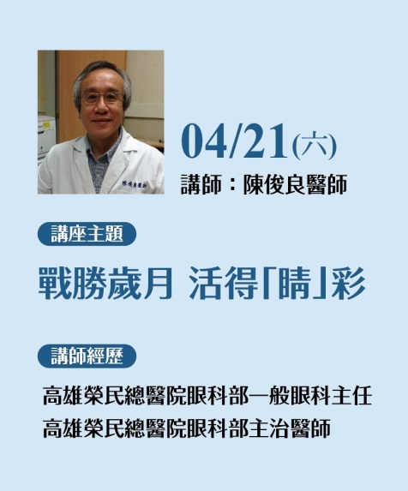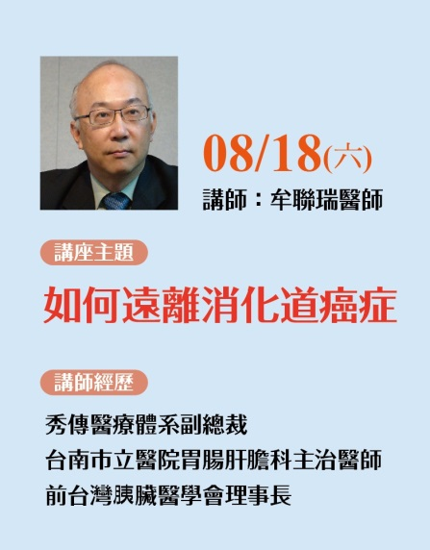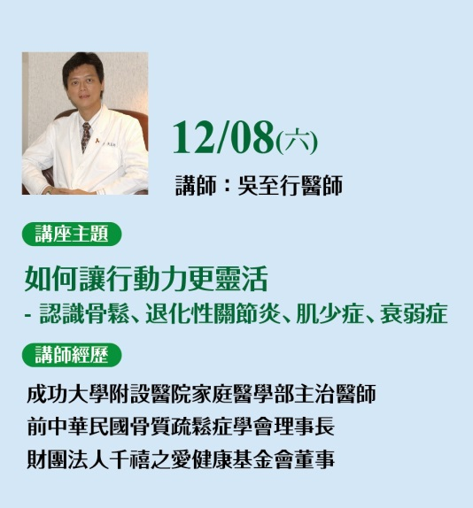

1.戰勝歲月 活得『睛』彩
「啊！我怎麼看不清楚字了」、「咦！我的眼前怎麼總是有塊黑影？」，現代人3C產品使用得多，青光眼、白內障、黃斑部病變等眼疾在不知不覺中找上身，這時才改變用眼行為，已無法彌補傷害。本講座邀請高雄榮民總醫院眼科部陳俊良主任，教導你我最關鍵的護眼知識與小撇步，養成正確用眼習慣，落實於生活中，讓您活得『睛』彩！

2.聞之色變的消化道癌症 不用害怕！
保健腸胃道才能擁有健康是萬古不變的法則，人人都知道，但我們真的有好好護「胃」嗎?消化道的保養與平日攝取的食物及生活作息有著極大關係，您有真的了解保健的精髓嗎？本講座邀請到在國內非常知名的消化道權威醫師，同時在公共衛生領域也頗有研究的牟聯瑞醫師，藉由臨床經驗及統計數據讓您更能有感於消化道癌症的威脅，並確切做到預防保健行為。

3.樂活行動力其實可以跟年輕時一樣！
「怎麼走路越來越吃力、開始會喘呢？」這樣的心聲，相信是很多邁入樂齡階段的人會遇到的狀況，所謂的樂齡族群泛指45歲以上未滿65歲的群眾，這階段的民眾常忙於工作、照顧家人、努力為更美好的生活打拼，卻容易忽略自身的健康狀況，非要到累出病來了，才猛然驚覺該注意身體，尤其當行動力受到限制時更是後悔未能及早開始關心身體健康。為帶領民眾提早認識及照顧好您的行動力，維持跟年輕時一樣的靈活，特別邀請成大醫院家醫科、前骨質疏鬆學會理事長及善與人互動的吳至行醫師主講，以生動活潑方式讓您體驗樂活行動。
地點
科工館地下一樓AB103演講室
時間
13:30開放自由入座，14:00開始

連絡人及電話
服務台(07)380-0089分機5203代表號

網址
國立科學工藝博物館（ http://www.nstm.gov.tw/ ）
開放時間：週二至週日 09：00 - 17：00
(每逢星期一、除夕、年初一固定休館)
館址：807高雄市三民區九如一路720號
服務電話：(07)380-0089

